Tillsynsbegäran – information om höga naturvärden och fridlysta arter i avverkningsanmälan A 54601-2022 i Västerviks kommun

Detta dokument behandlar höga naturvärden i avverkningsanmälan A 54601-2022 i Västerviks kommun. Denna avverkningsanmälan inkom 2022-11-18 00:00:00 och omfattar 3,4 ha.

Vi begär härmed att Skogsstyrelsen fattar beslut enligt miljöbalken som säkerställer att skogens höga naturvärden bevaras samt säkerställer att EU-lagstiftning efterlevs och att artskyddsbrott förhindras. Vi önskar även ta del av de ställningstaganden och beslut som myndigheterna meddelar till följd av aktuell avverkningsanmälan och föreningens inlaga (se 34 § förvaltningslagen).

Nedan beskrivs fynd av naturvårdsarter och fridlysta arter som gjorts i det avverkningsanmälda området. I BILAGA 1 finns artfakta om fridlysta arter.

# Naturvårdsarter

I avverkningsanmälan har följande 17 naturvårdsarter hittats: tallharticka (EN), havsörn (NT, §4), kandelabersvamp (NT), koralltaggsvamp (NT), mindre hackspett (NT, §4), orange taggsvamp (NT), spillkråka (NT, §4), svart taggsvamp (NT), svävflugedagsvärmare (NT), ullticka (NT), dropptaggsvamp (S), fjällig taggsvamp s.str. (S), grönpyrola (S), rävticka (S), zontaggsvamp (S), kungsfågel (§4) och skogsödla (§6). Av dessa är 10 rödlistade. För rödlistade arter har rödlistekategorin angivits inom parentes. Arter som är signalarter enligt Skogsstyrelsen har markerats med (S). För fridlysta arter anges även paragrafen i Artskyddsförordningen som arten är fridlyst enligt.

De påträffade naturvårdsarterna är ett tydligt kvitto på att detta rör sig om en skog med höga naturvärden. I Figur 1 visas en karta över det avverkningsanmälda området, där samtliga fyndplatser för naturvårdsarter som finns registrerade på Artportalen har markerats.

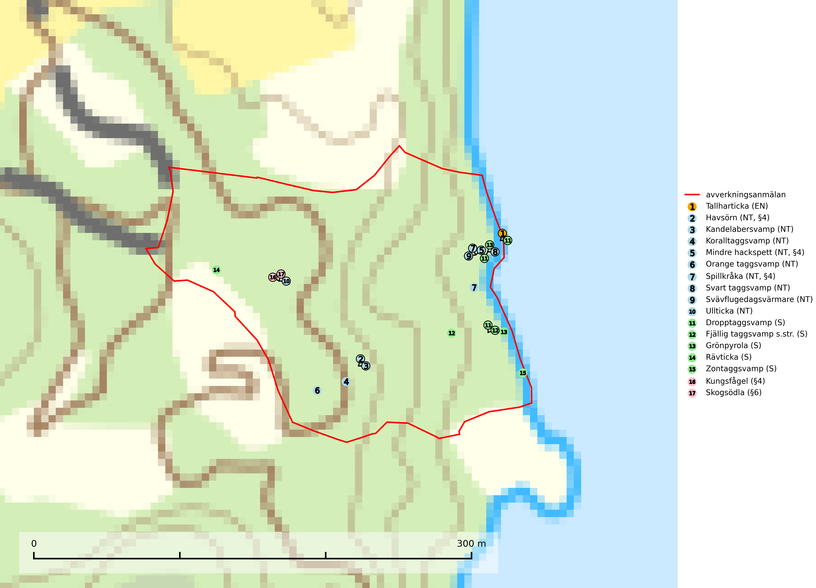

Figur 1. Fyndplatser för naturvårdsarter i det avverkningsanmälda området (röd linje). Markörer utan svart kant är placerade på fyndplatsen. Markörer med svart kant är placerade vid sidan av fyndplatsen och har ett svart streck som visar fyndplatsens exakta position. Kartans mittpunktskoordinat är N 6404573, E 575669 i SWEREF 99 TM.

**Grönpyrola** växer främst på sandig, torr eller frisk mark i äldre barrskog, ofta på isälvsmaterial såsom sand och grus. Den påträffas främst i äldre naturligt uppkomna barrskogar, exempelvis på tallmoar, i åssluttningar, dyner och rasbranter. Arten är känslig för skogsbruksmetoder såsom slutavverkning och markberedning (Nitare & Skogsstyrelsen, 2019).

**Kandelabersvamp (NT)** är en mycket bra signalart på skyddsvärda skogsbestånd i hela sitt utbredningsområde. Svampen indikerar sena aspsuccessioner inom områden med konstant hög luftfuktighet (Nitare & Skogsstyrelsen, 2019).

**Koralltaggsvamp (NT)** är i hela landet en mycket bra signalart som nästan enbart påträffas i skogsområden med höga naturvärden. Arten hotas av brist på död ved. Ingrepp som innebär att lågor och döda eller skadade träd tas bort missgynnar arten. En slutavverkning, skoglig gallring eller annat uttag av virke på växtplatsen som ger ett förändrat lokalklimat innebär ett direkt hot liksom överföring av lövskog till barrskog (SLU Artdatabanken, 2024; Nitare & Skogsstyrelsen, 2019).

**Orange taggsvamp (NT)** bildar mykorrhiza med både gran och tall och den förekommer främst i äldre barrskogar med kontinuitetsskogskaraktär. Mest frekvent är den i äldre mossrik granskog, men då bara i skogar inom granens naturliga utbredningsområde och i bestånd med långvarig grankontinuitet. Den totala populationen i landet bedöms ha minskat kraftigt och fortsatt kommer att minska då arten är knuten till en produktiv skogsmiljö som successivt avverkas. Arten hotas främst av skogsavverkning och tycks försvinna efter slutavverkning, markberedning och plantering och det är inte känt att arten har återkommit i anlagd skog på tidigare kalmark (SLU Artdatabanken, 2024).

**Svart taggsvamp (NT)** bildar huvudsakligen mykorrhiza med gran och tall, men även med ek och bok. Slutavverkning utgör det största hotet mot arten och den överlever sannolikt inte en föryngringshuggning då barrträdens rötter dör efter avverkningen. Förekomsterna i barrskog är särskilt utsatta eftersom arten föredrar att växa i äldre, virkesrika skogar med högre bonitet, som avverkas i rask takt. Fler äldre, virkesrika barrskogar med högre bonitet måste formellt skyddas som biotopskyddsområden eller naturreservat. Även oskyddade växtplatser i lövskogsbiotoper bör få ett starkt skydd. Skogsområden med svart taggsvamp bör inte gallras eller plockhuggas om inte huggningen efterföljs av skogsbete (SLU Artdatabanken, 2024).

**Tallharticka (EN)** är knuten till gamla tallar i solvarma lägen, ofta på rikare mark med inslag av kalk eller grönsten. Den är placerad högst upp i Skogsstyrelsens värdepyramid för bedömning av skog med höga naturvärden och visar på starkt skyddsvärda gamla eller mycket gamla tallbestånd med höga naturvärden (Nitare & Skogsstyrelsen, 2019).

**Ullticka (NT)** är knuten till restbestånd av barrnaturskog och förekommer med ett tydligt optimum i orörda eller måttligt påverkade gamla granskogar där det föreligger viss kontinuitet av grov död ved. Ullticka är en bra signalart inom hela sitt utbredningsområde och i södra Sverige är den sällsynt och en god signalart för skyddsvärda granskogsmiljöer. Den hotas av avverkning och fragmentering av naturskog och äldre granskog med lång trädkontinuitet. På ullticka kan ibland ulltickeporing (VU) påträffas - det är en sällsynt ticka som nyligen delats upp i tre olika arter: *Skeletocutis brevispora* (ulltickeporing)*, Skeletocutis delicata och Skeletocutis exilis*. De två sistnämnda arterna står för närvarande (2020) som ej bedömda i rödlistan (SLU Artdatabanken, 2024; Nitare & Skogsstyrelsen, 2019; Miettinen & Niemelä, 2018).

# Fridlysta arter

Följande fridlysta arter har sina livsmiljöer och växtplatser i den avverkningsanmälda skogen: havsörn (NT, §4), mindre hackspett (NT, §4), spillkråka (NT, §4), kungsfågel (§4) och skogsödla (§6).

Observera att medlemsländerna är skyldiga att agera i enlighet med EU:s fågeldirektiv där det uttryckligen står att direktivet gäller för fåglar samt för deras ägg, bon och **livsmiljöer** (artikel 1). Vidare att de åtgärder som vidtas inte får leda till en försämring av den nuvarande situationen beträffande bevarandet av de fågelarter som avses i artikel 1 (artikel 13). Fågeldirektivet är styrande för tillsynsansvariga myndigheters ärendehantering, ställningstaganden och beslutsfattande.

**Mindre hackspett (NT, §4)** är rödlistad som nära hotad, fridlyst och prioriterad art i Skogsvårdslagen. Minskningstakten har uppgått till 25 (10–40) % under de senaste 15 åren och bedöms vara nära gränsvärdet för Sårbar (VU). (A2bc). Arten har stora revir och höga krav när det gäller förekomst av lövskog på landskapsnivå. För att häcka framgångsrikt behöver ett par cirka 40 ha äldre lövdominerad skog inom ett område på upp till 200 ha. Under vintern kan födosök även ske i äldre grandominerad skog (SLU Artdatabanken, 2021 & Skogsstyrelsen, 2016).

**Spillkråka (NT, §4)** är rödlistad som nära hotad och ingår i bilaga 1 i EU:s fågeldirektiv. Den minskar i population på grund av minskad tillgång på lämpliga bo- och födoträd och minskad födotillgång. Spillkråkans minskningstakt har uppgått till 19 (24–10) % under de senaste 15 åren. Minskningstakten för den svenska populationen bedöms vara nära gränsvärdet för Sårbar (VU) (A2bc). Skogsbruk med korta omloppstider och täta, homogena ungskogar utgör det största hotet, (SLU Artdatabanken, 2023).

I BILAGA 1 finns mer detaljerad information om ekologi samt krav på livsmiljö hos fridlysta arter.

BILAGA 1 – Fridlysta arter

# Mindre hackspett – ekologi samt krav på livsmiljön

Mindre hackspett (NT) är rödlistad som nära hotad, fridlyst och prioriterad art i Skogsvårdslagen. Minskningstakten har uppgått till 25 (10–40) % under de senaste 15 åren och bedöms vara nära gränsvärdet för Sårbar (VU). (A2bc). (SLU Artdatabanken 2021).

Den mindre hackspetten lever i löv- och blandskog med förekomst av äldre lövträd, gärna ädellövträd i södra Sverige. Norrut förekommer arten i gamla löv- och blandskogar med al, björk och asp. Ett mycket glest bestånd förekommer i fjällbjörkskogen. Under vintern kan födosök ske även i äldre grandominerad skog, troligen för att den ger bättre skydd mot rovdjur och rovfåglar än ren lövskog. (SLU Artdatabanken, 2021).

Arten har stora revir och höga krav när det gäller förekomst av lövskog på landskapsnivå. För att häcka framgångsrikt behöver ett par cirka 40 ha äldre lövdominerad skog inom ett område på upp till 200 ha. Under vintern utsträcks födosöket till ett större område på flera hundra hektar, men varje individ återvänder till samma natthål kväll efter kväll. Arten häckar i murkna lövträdsstammar eller stubbar (oftast klibbal eller björk), vanligen 3–7 meter över marken. Ett nytt bohål hackas ut varje vår (Skogsstyrelsen, 2016 & SLU Artdatabanken, 2021).

Den mindre hackspetten missgynnas av gallring i löv- och blandskogar, om lövträd tas bort. Vidare så missgynnas arten starkt genom avverkning av äldre lövträd, dränering och avverkning av al- och björkkärr, röjning eller gallring av täta strandskogar, alkärr samt borttagande av murkna träd och grenar. Nedhuggning av äldre hagmarksbjörkar och alar är också negativt. Arten hotas dessutom av biobränsleuttag i gamla inägomarker och andra lövskogar (Skogsstyrelsen, 2016 & SLU Artdatabanken, 2021).

## Referenser – mindre hackspett

Skogsstyrelsen, 2016. *Vägledning för hänsyn till mindre hackspett.* https://www.skogsstyrelsen.se/globalassets/lag-och-tillsyn/artskydd/vagledningar-for-hansyn-till-faglar/mindre-hackspett-vagledning-hansyn2.pdf

SLU Artdatabanken, 2021. *Artfaktablad. Naturvård – artfakta.* SLU Artdatabanken, Uppsala

# Spillkråka – ekologi samt krav på livsmiljön

Spillkråka (NT) är rödlistad som nära hotad, fridlyst enligt §4 Artskyddsförordningen och ingår i bilaga 1 i EU:s fågeldirektiv. Spillkråka lever i både barr- och blandskog liksom i ren lövskog. De tätaste populationerna tenderar att finnas i äldre, variationsrik blandskog med gott om död ved och gamla träd.

Varje par utnyttjar 400–1000 hektar skog beroende på skogens kvalitet. En minskning av populationen pågår på grund av minskad tillgång på lämpliga bo- och födoträd och minskad födotillgång. Spillkråkans minskningstakt har uppgått till 19 (24–10) % under de senaste 15 åren. Minskningstakten för den svenska populationen bedöms vara nära gränsvärdet för Sårbar (VU) (A2bc). Skogsbruk med korta omloppstider och täta, homogena ungskogar utgör det största hotet (Artdatabanken 2023).

## Referenser – spillkråka

SLU Artdatabanken, 2021. *Artfaktablad. Naturvård – artfakta.* SLU Artdatabanken, Uppsala